**Hemácias fantasmas e seu uso como método diagnóstico para AHIM**

**Mateus Ferreira de Sousa1*, Ana Flávia Sousa Santos1, Juliana Vieira Dumas1, Laura Moreira Bastos1, Nathália von Rückert Heleno², Fabíola de Oliveira Paes Leme3.**

*1Graduando em Medicina Veterinária – EV-UFMG – Belo Horizonte/MG – Brasil – *Contato:* [*mateus.ferreiras@hotmail.com*](mailto:mateus.ferreiras@hotmail.com)

*²Médica Veterinária, Mestre em Ciência Animal*

*3Professora de Medicina Veterinária – EV-UFMG – Belo Horizonte/MG – Brasil*

**INTRODUÇÃO**

As hemácias fantasmas são hemácias visualizadas de forma extremamente pálidas no esfregaço sanguíneo, compostas por eritrócitos parcialmente lisados, mas que mantêm sua forma e estrutura de cito esqueleto (Fig. 1). São caracterizadas praticamente pela membrana celular das hemácias e uma pequena quantidade de hemoglobina residual citoplasmática. Estas estruturas normalmente são formadas durante a hemólise intravascular mediada pelo sistema do complemento, onde através do complexo de ataque de membrana, poros são formados levando ao extravasamento da hemoglobina2,4,6. Por possuírem baixa concentração de hemoglobina, não realizam o transporte de oxigênio de forma eficiente, além de que, por serem formadas por ação do sistema complemento, indicam que há uma lise celular imonumediada, levando a uma Anemia Hemolítica Imunomediada (AHIM) primária6.

O objetivo desta revisão é difundir o uso de hemácias fantasmas como método diagnóstico ou para levantar suspeitas em casos de Anemia Hemolítica Imunomediada, possibilitando o diagnóstico precoce da enfermidade.

**MATERIAL E MÉTODOS**

Para este trabalho foram realizadas pesquisas no Google Scholar (Google Acadêmico) com palavras-chaves sobre o tema, onde se mostraram várias plataformas *on-line* de disponibilização de artigos, sendo elas: Wiley Online Library e PUB-MED. Foi também utilizado o portal de acesso aos periódicos da CAPES. Os artigos selecionados foram filtrados com enfoque nos dados dos anos de 2002 a 2019.

**REVISÃO DE LITERATURA**

A AHIM é uma alteração hematológica de grande importância na clínica médica veterinária, visto que, mesmo com poucos casos relatados na medicina veterinária, há uma taxa de mortalidade bastante elevada nos animais acometidos e é caracterizada pela destruição celular dos eritrócitos de forma intra ou extravascular1,5. Na AHIM, a destruição celular das hemácias ocorre geralmente por fagocitose quando opsonizadas por moléculas de IgG, IgM e/ou com participação do sistema complemento, este último, por sua vez, ocasiona uma hemólise pela formação do complexo de ataque à membrana4. Desta forma, a presença de hemácias fantasmas é um indicativo de hemólise intravascular podendo contribuir para o diagnóstico da AHIM quando observadas em esfregaços sanguíneos de boa qualidade1,3. A visualização de hemácias fantasmas em esfregaço é um método não utilizado como diagnóstico de AHIM, porém, por possuir baixo custo e facilidade de obtenção em um curto período de tempo, está sendo discutido como uma possível estratégia para diagnóstico precoce da doença3. O diagnóstico precoce da doença, possibilitaria o uso de tratamentos menos drásticos, com maior chance de sobrevida ao animal, quer seja a AHIM de causa primária ou secundária, esta última sendo possível tratar a fonte do problema, como no caso de infecções por *Mycoplasma* spp. em felinos.

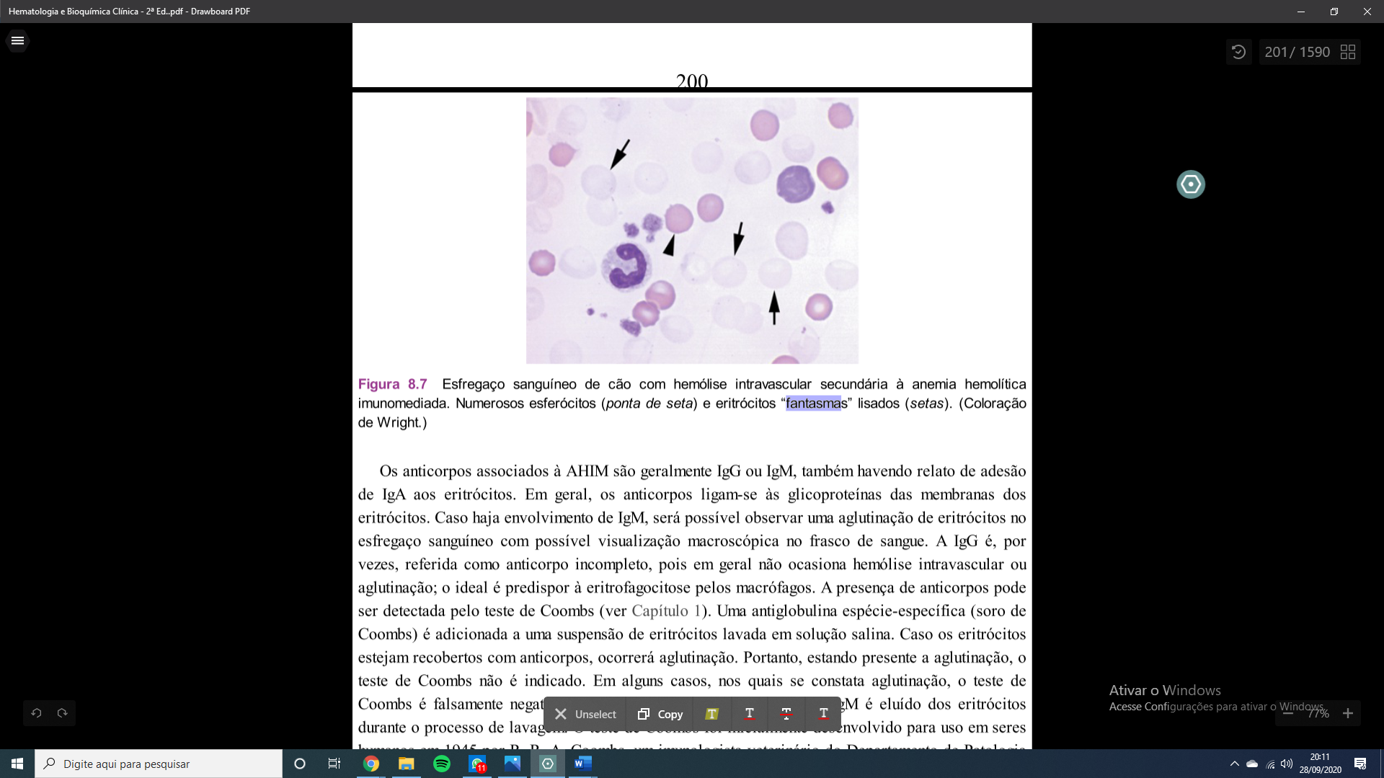

**Figura 1:** Esfregaço sanguíneo de cão com hemólise intravascular secundária à anemia hemolítica imunomediada. Numerosos esferócitos (ponta de seta) e eritrócitos “fantasmas” lisados (setas). *Thrall et al. 2012*.

**CONSIDERAÇÕES FINAIS**

O diagnóstico precoce da AHIM e sua caracterização contribui para um tratamento mais eficaz e melhora no prognóstico e qualidade de vida dos animais acometidos com esta enfermidade1. Tendo o custo de apenas um esfregaço em lâmina de visualização em microscópio óptico e um patologista clínico treinado para diferenciar a morfologia celular, a técnica se mostra vantajosa, com ótimo custo benefício. Sendo assim, o uso de hemácias fantasmas como método diagnóstico, ou para levantar suspeitas de AHIM, teria grande importância na clínica médica veterinária.

**REFERÊNCIAS BIBLIOGRÁFICAS**



**APOIO:**

